Dotazy z prohlídky místa plnění dne 28. 5. 2013 ve Vazební věznici Hradec Králové.

1. Jaký je přívod jištění pro myčku jídelního nádobí, která bude umístěna v zaměstnanecké kuchyni?
- nejedná se o jistič 50 A, ale jistič typu 50 – 35 A
2. Kdo provede demontáž stávajícího zařízení?
- stávající zařízení demontuje Vazební věznice Hradec Králové
3. Jakým způsobem požadujete přivést odpad ke konvektomatu 10x1/1 GN, který bude umístěn v zaměstnanecké kuchyni?
- zde není možné vést trubku přímo po podlaze (vzhledem k bezpečnosti obsluhujícího personálu). Trubku na odvod kondenzátu požadujeme vést podlahou. Foto umístění konvektomatu je v příloze.
4. U kterých přístrojů je požadován změkčovač vody?
Změkčovač vody je požadován přímo u konvektomatu 20x1/1 GN i u konvektomatu 10x1/1 GN a u mycího stroje. Tyto údaje jsou uvedeny pod položkou ,,Vybavení přístroje“ v zadávací dokumentaci Příloze č. 3 – Požadavky kupujícího na dodané zboží.
5. Je u mycího stroje a konvektomatů požadován odsávací zákryt (odtah par)?
Nepožadujeme dodání odsávacích zákrytů s kondenzátorem par u mycího stroje a konvektomatů, ale pouze možnost jejich dodatečného objednání.
6. Jaká je nosnost nákladního výtahu?
Nosnost nákladního výtahu do stravovacího provozu je 350 kg.
7. Jaká je výška nájezdových vrat?
Výška nájezdových vrat je 3,2 m.
8. Je nutné u konvektomatů automatické čištění jen pomocí kartuší?
Toto čištění je možné i jiným bezkontaktním způsobem.

Fotodokumentace z prohlídky místa plnění:

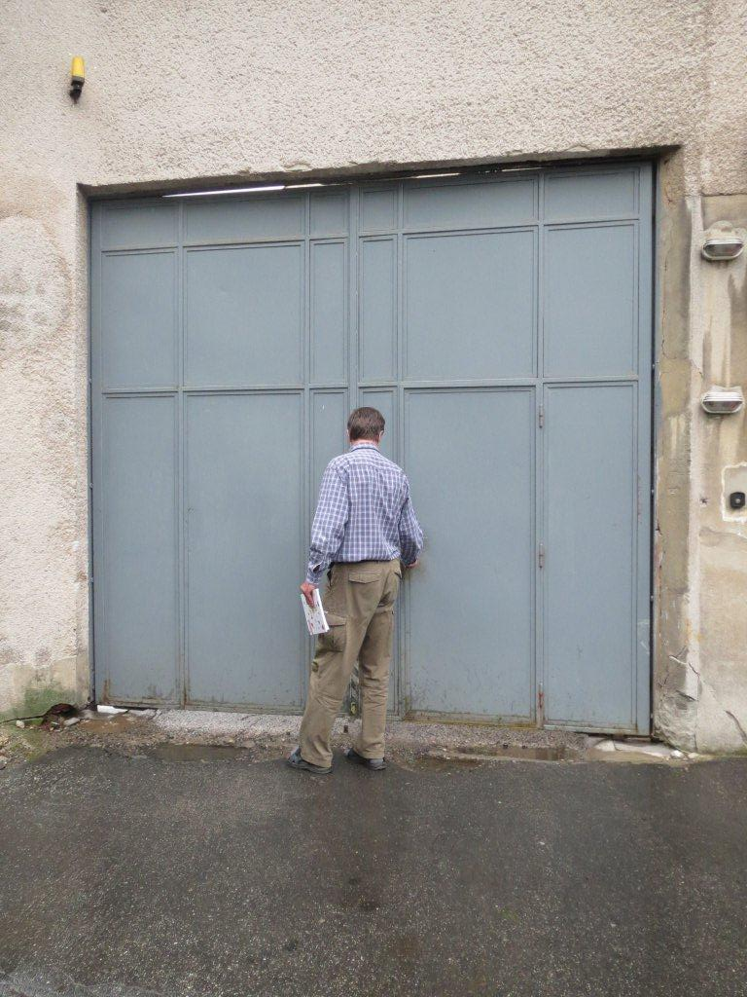
Vjezdová vrata do VV Hradec Králové
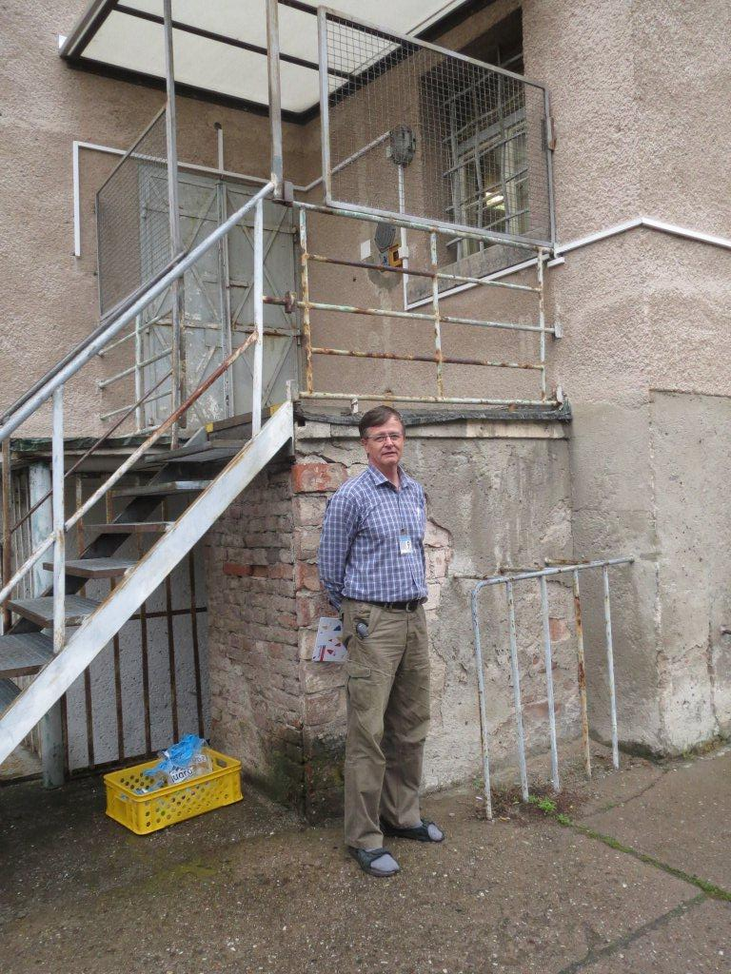
Manipulační cesta pro stěhování technologie do VV Hradec Králové. Zábradlí lze demontovat. Zástupce ředitele věznice Bc. Ladislav Louda – výška cca 2 m
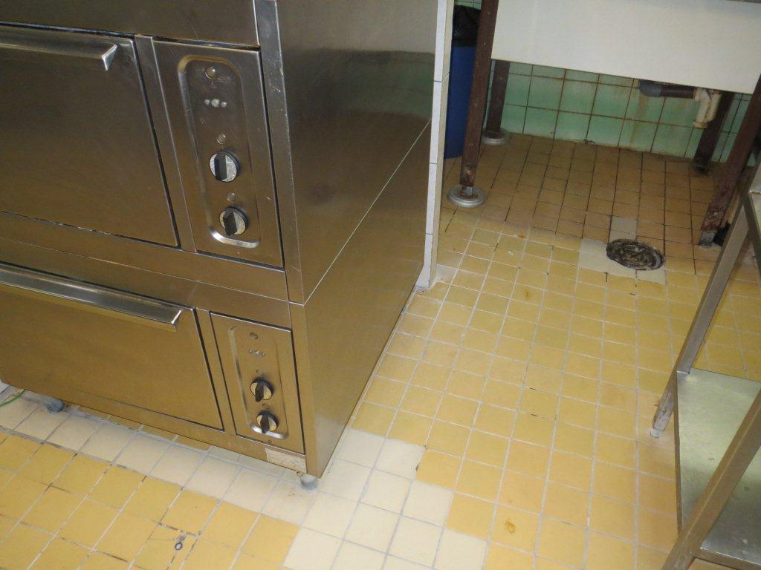
Místo těchto trub je plánováno umístění konvektomatu 10x1/1 GN. Zde je rovněž zachyceno kudy je možné vést kondenzáty podlahou do odpadní vpusti.
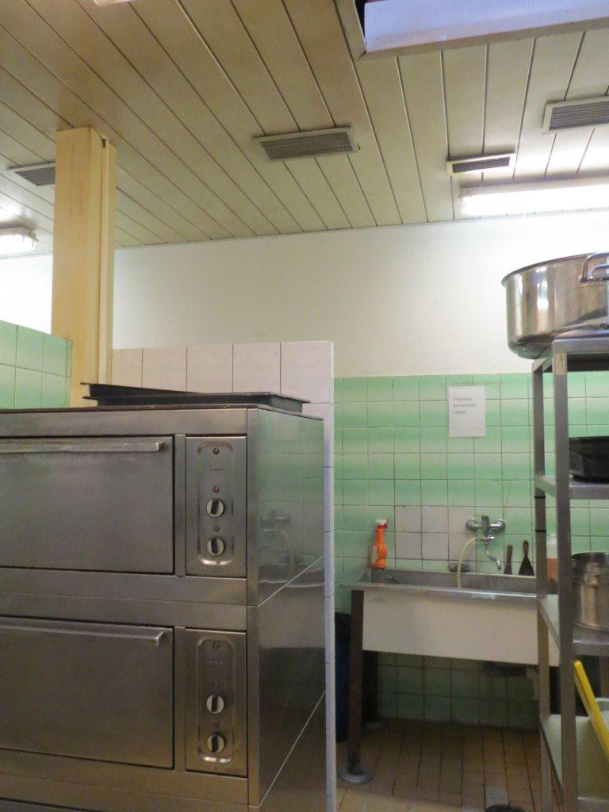
Prostor pro umístění konvektomatu 10x1/1 GN v zaměstnanecké kuchyni.

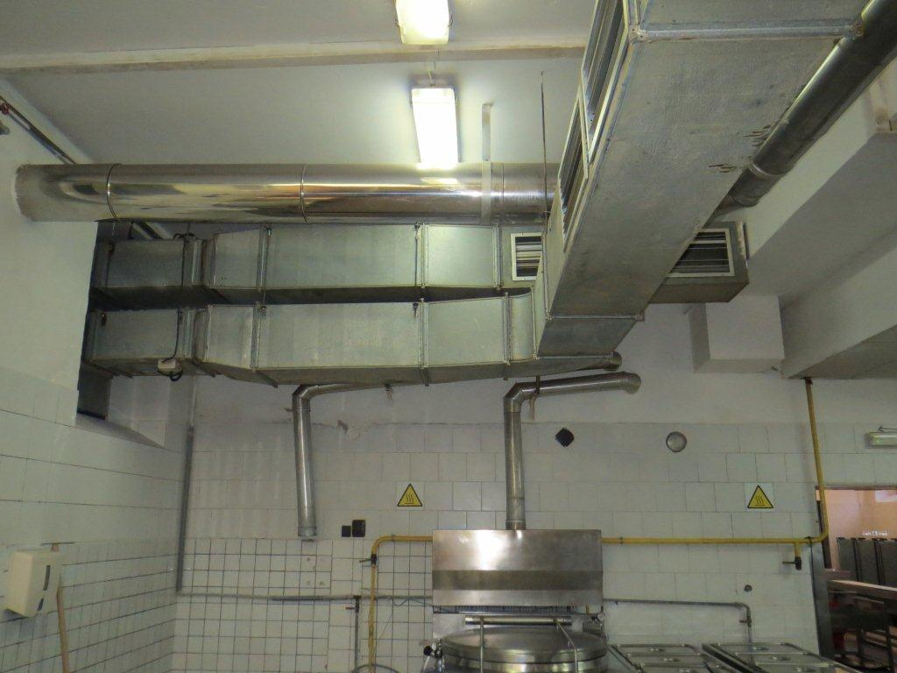
Vzduchotechnika vězeňské kuchyně.

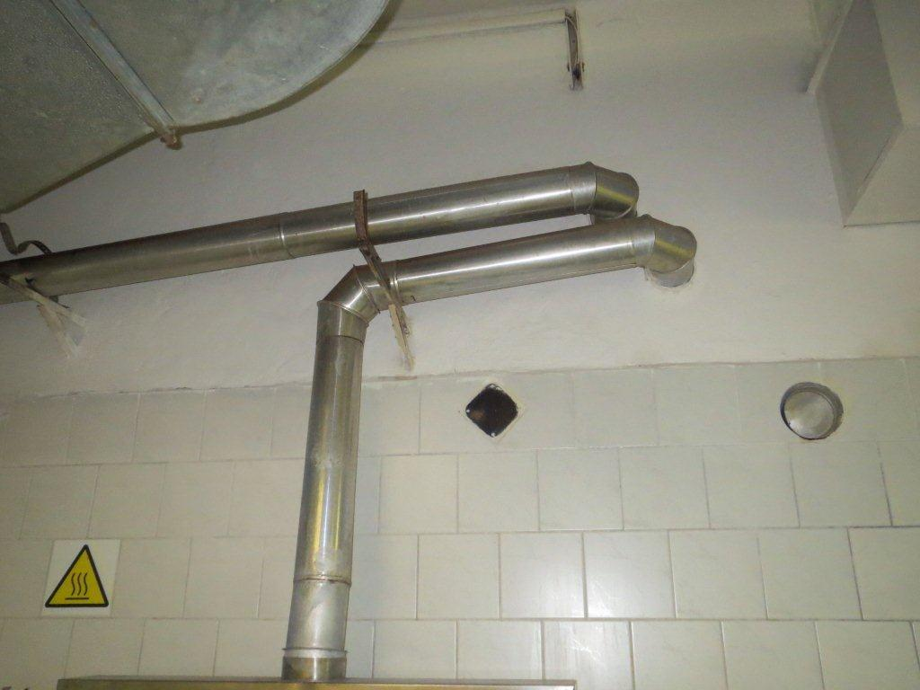
Současný odvod spalin ve vězeňské kuchyni.

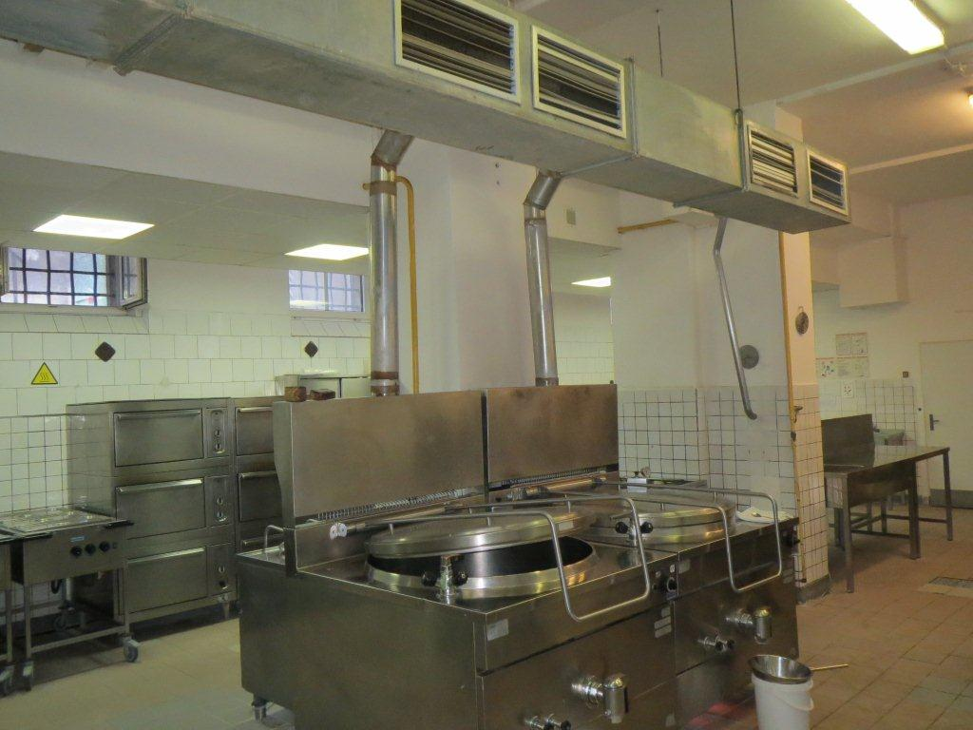
Vzduchotechnika a odvod spalin vězeňská kuchyně.

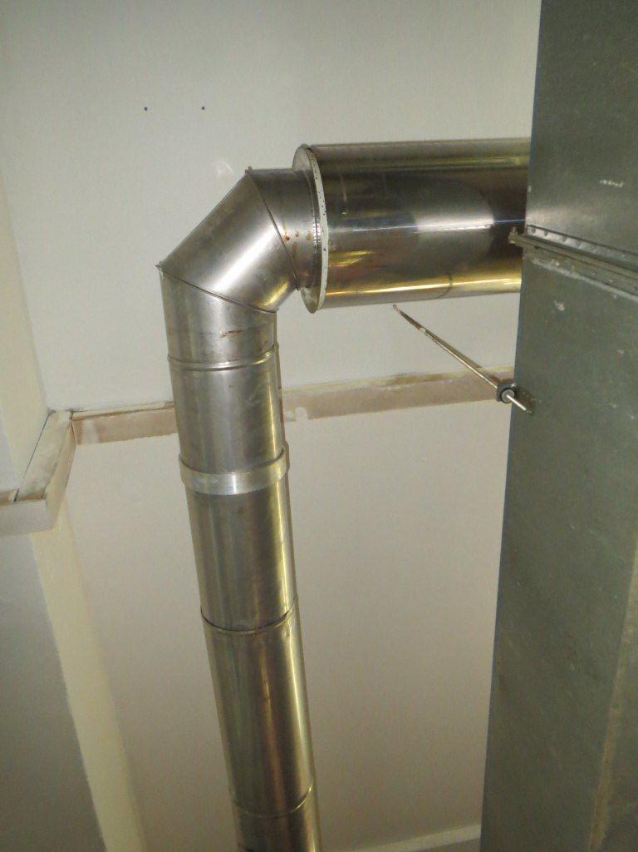
Detail odvod spalin vězeňská kuchyně.

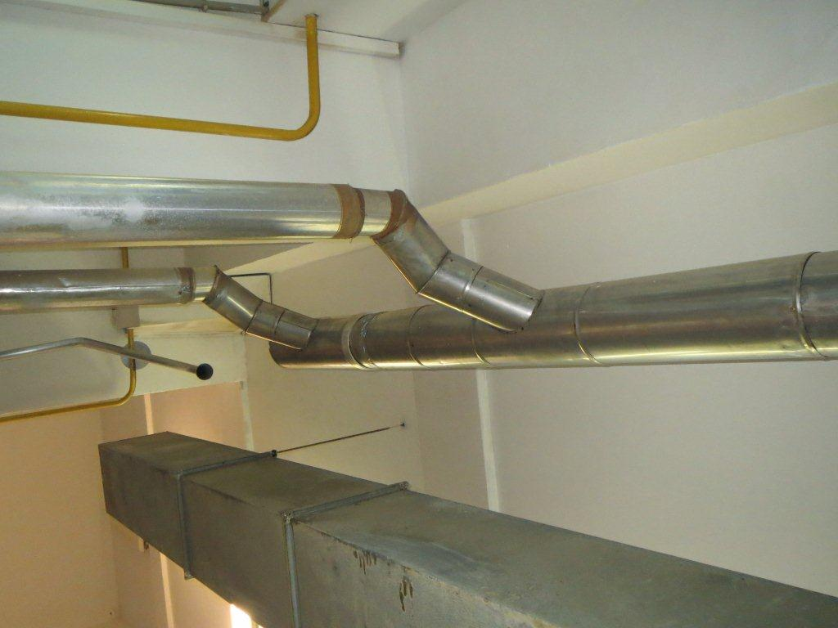
Detail odvodu spalin vězeňská kuchyně.

